नीचे सुझाई गई सोशल मीडिया कॉपी दी गई है (तस्वीर विकल्प संलग्न है), जो इस महीने के स्वास्थ्य और कल्याण विषय - आपकी विशिष्टता का स्वागत - को अपने सदस्यों के बीच प्रचारित करने में आपकी मदद करेगी। कृपया, जहां उचित हो, अपने आंतरिक संचार प्लेटफॉर्म और अपने LinkedIn खातों के माध्यम से इसे साझा करने में संकोच न करें।
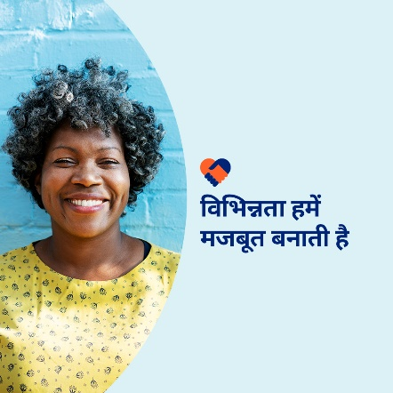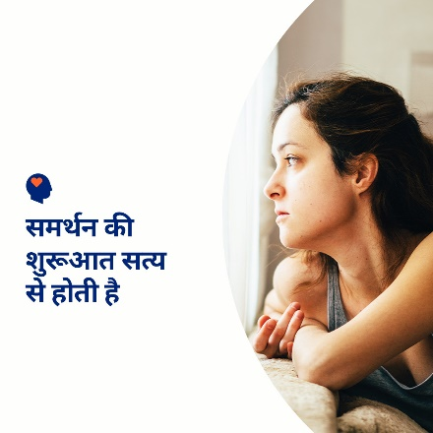

- हर व्यक्ति अंदर और बाहर से अनोखा होता है - और यह एक अच्छी बात है। इस महीने के टूलकिट में, खुद को और दूसरों को बेहतर ढंग से समझने और महत्व देने में मदद करने के लिए संसाधनों का पता लगाएं। optumwellbeing.com/newthismonth/hi #employeehealth #wellbeing

- बहुत से लोगों की तरह ही आप भी, शायद मानसिक स्वास्थ्य के बारे में ऐसी धारणाओं पर अड़े हुए हों, जो आपको या दूसरों को सहायता प्राप्त करने से रोकती हैं। इस महीने के टूलकिट में कुछ सामान्य गलतफहमियों के बारे में जानें और जानें कि उन्हें चुनौती देने में कैसे मदद करें। optumwellbeing.com/newthismonth/hi #employeehealth #wellbeing

- आप अपनी तरह के अद्वितीय व्यक्ति हैं। इस मनोरंजक गतिविधि का उपयोग कर के जानें कि आप कौन हैं। आप एक-दूसरे को बेहतर तरीके से जानने के लिए यह गतिविधि अकेले या परिवार और दोस्तों के साथ मिलकर कर सकते हैं। optumwellbeing.com/newthismonth/hi #employeehealth #wellbeing

LinkedIn पर पोस्ट कैसे करें:
- अपना LinkedIn अकाउंट खोलें।
- ऊपर से अपना पसंदीदा टेक्स्ट (लिंक सहित) चुनें। कॉपी + पेस्ट करें।
- अपनी पसंदीदा तस्वीर चुनें और अपनी पोस्ट में जोड़ें (चरण 4 से पहले तस्वीर को अपनी ड्राइव में सहेजें; “add photo (फ़ोटो जोड़ें)” चुनें)।
- “post (पोस्ट)” पर क्लिक करें।

